ŽDRIJEB – PPH SENIORI U22 - 60
64
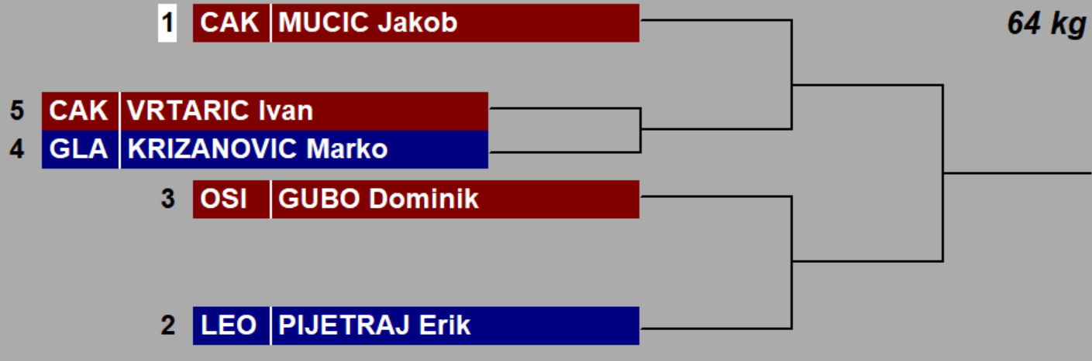
69
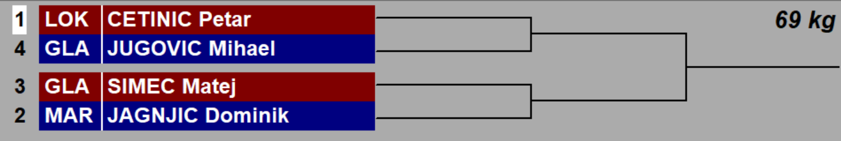
75
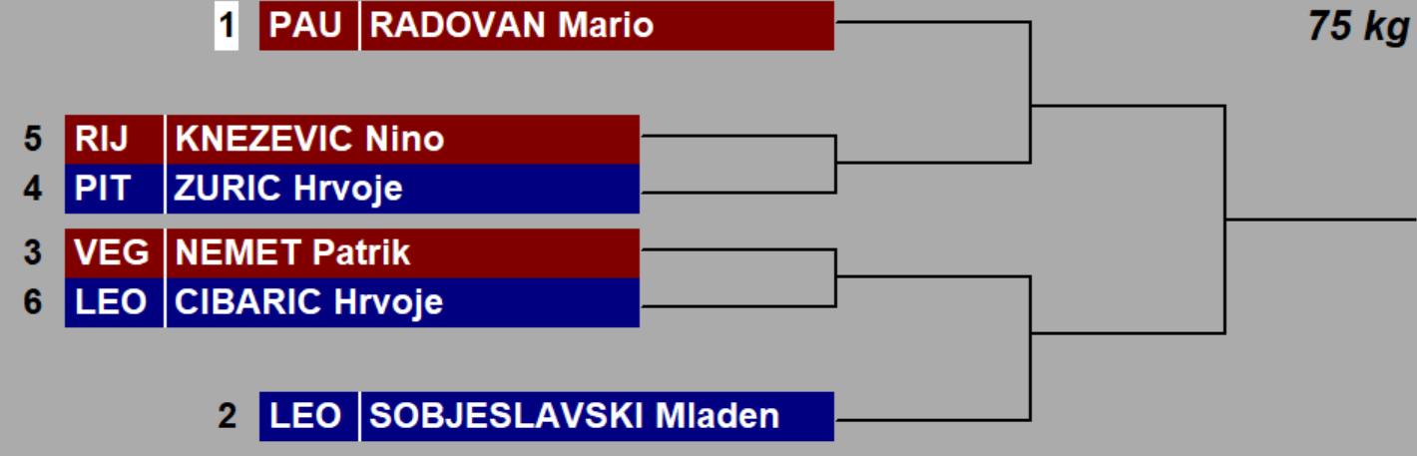
81
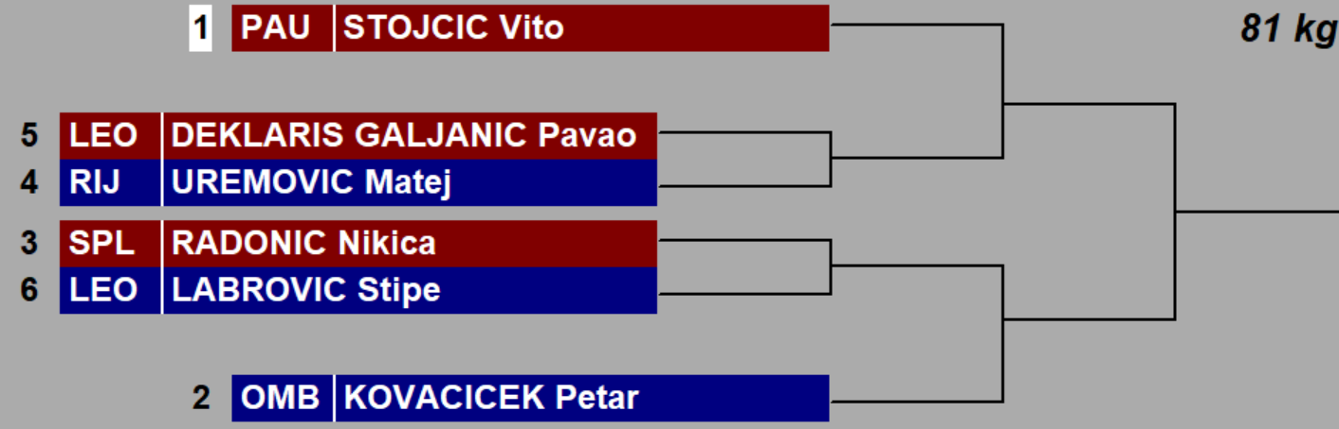
91
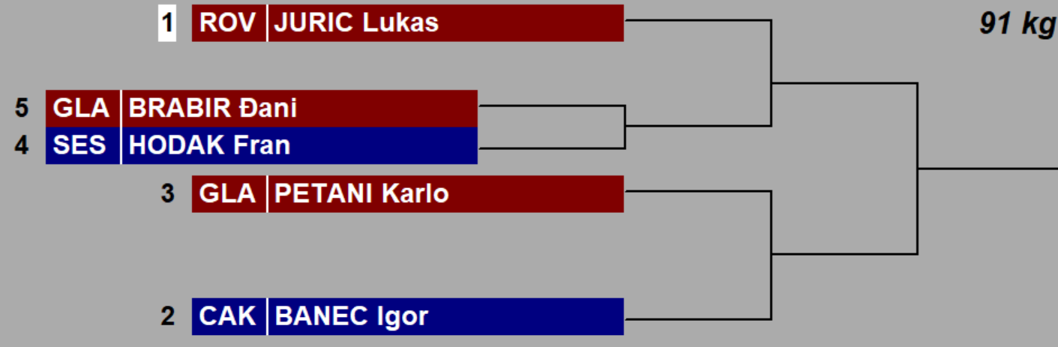
+91

UKUPNO 30 boksača iz 16 klubova

ŽDRIJEB – PPH SENIORKE –
54
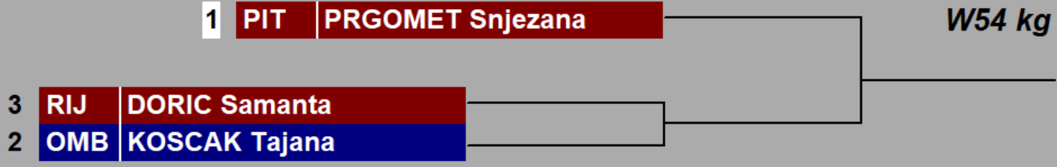
57
60
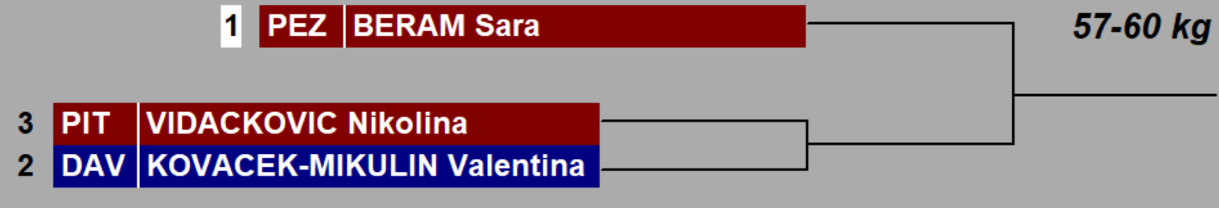
64
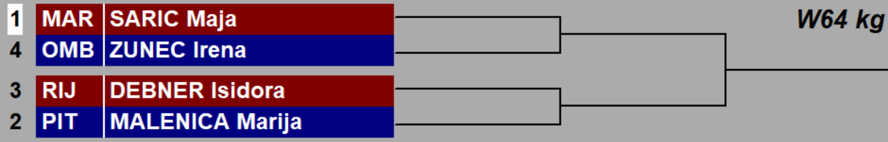
75

UKUPNO 14 boksačica iz 7 klubova

